**María Fernanda Bambague Jiménez cc 34560693**

1. **Informar los servicios móviles contratados por la señora Bambague – remitir copia de los contratos respectivos**

A nombre de la señora María Fernanda Bambague Jiménez registran las siguientes líneas móviles:

|  |  |  |  |  |  |  |  |  |  |
| --- | --- | --- | --- | --- | --- | --- | --- | --- | --- |
| **#** | **CustCode** | **Min** | **Corte Ult Fact Cerrada** | **Fecha Ult Pago** | **Fecha de Activación** | **Fecha de Desactiva** | **Meses Activo** | **Modalidad** | **Saldo Total** |
| 1 | [1.01245154](javascript:__doPostBack('GridViewBSCS$ctl02$LinkButton2','')) |  |  | 15/06/2012 | 28/06/2011 | 9/07/2012 | 12 | Postpago | 0,00 |
| 2 | [1.09293242](javascript:__doPostBack('GridViewBSCS$ctl03$LinkButton2','')) | 3193277765 | 24/03/2016 | 7/03/2016 | 6/11/2015 | 24/03/2016 | 4 | Postpago | 0,00 |
| 3 | [1.09293293](javascript:__doPostBack('GridViewBSCS$ctl04$LinkButton2','')) | 3046779708 | 24/02/2016 | 4/02/2016 | 6/11/2015 | 24/02/2016 | 3 | Postpago | 0,26 |
| 4 | [1.11208172](javascript:__doPostBack('GridViewBSCS$ctl05$LinkButton2','')) | 3193277765 | 14/10/2017 | 26/10/2017 | 7/04/2016 | 14/09/2017 | 17 | Postpago | 0,00 |
| 5 | [1.16884380](javascript:__doPostBack('GridViewBSCS$ctl06$LinkButton2','')) | 3193277765 | 24/07/2019 | 3/07/2019 | 18/04/2018 | 24/07/2019 | 15 | Postpago | 0,00 |
| 6 | [1.34417905](javascript:__doPostBack('GridViewBSCS$ctl07$LinkButton2','')) | 3214505699 | 2/12/2024 | 17/12/2024 | 27/07/2020 |  |  | Postpago | 0,13 |
| 7 | 1.93918241 |  |  |  | 15/03/2010 | 30/09/2010 | 6 | Prepago | 0,00 |
| 8 | 1.99751326 |  |  |  | 19/08/2010 | 28/02/2011 | 6 | Prepago | 0,00 |
| 9 | 2.117333712 | 3046779708 |  |  | 24/02/2016 | 13/07/2017 | 16 | Prepago | 0,00 |
| 10 | 2.118861421 | 3193277765 |  |  | 24/03/2016 | 7/04/2016 | 0 | Prepago | 0,00 |
| 11 | 2.12247471 |  |  |  | 23/10/2010 | 30/04/2011 | 6 | Prepago | 0,00 |
| 12 | 2.135084262 | 3234376954 |  |  | 25/05/2016 | 31/07/2017 | 14 | Prepago | 0,00 |
| 13 | 2.140038979 | 3117365474 |  |  | 6/09/2016 | 29/01/2019 | 28 | Prepago | 0,00 |
| 14 | 2.14597837 |  |  |  | 13/12/2010 | 28/06/2011 | 6 | Prepago | 0,00 |
| 15 | 2.162451869 | 3046779708 |  |  | 14/09/2017 | 31/03/2019 | 18 | Prepago | 0,00 |
| 16 | 2.16875326 | 3202801035 |  |  | 26/01/2011 | 20/07/2015 | 53 | Prepago | 0,00 |
| 17 | 2.174158038 | 3046779708 |  |  | 9/04/2018 | 18/04/2018 | 0 | Prepago | 0,00 |
| 18 | 2.204739906 | 3193277765 |  |  | 24/07/2019 | 27/07/2020 | 12 | Prepago | 0,00 |
| 19 | 2.233069991 | 3106341709 |  |  | 3/08/2020 | 31/03/2021 | 7 | Prepago | 0,00 |
| 20 | 2.23740856 |  |  |  | 2/07/2011 | 30/04/2013 | 21 | Prepago | 0,00 |
| 21 | 2.24816182 |  |  |  | 26/07/2011 | 30/04/2014 | 33 | Prepago | 0,00 |
| 22 | 2.25231824 | 3136049945 |  |  | 5/08/2011 | 30/11/2014 | 39 | Prepago | 0,00 |
| 23 | 2.319885467 | 3142438193 |  |  | 11/12/2023 |  |  | Prepago | 0,00 |
| 24 | 2.42979382 |  |  |  | 9/07/2012 | 31/10/2013 | 15 | Prepago | 0,00 |
| 25 | 2.98018253 | 3166651895 |  |  | 23/07/2015 | 31/05/2016 | 10 | Prepago | 0,00 |
| 26 | 2.98419079 | 3202801035 |  |  | 20/03/2010 | 18/08/2015 | 64 | Prepago | 0,00 |
| 27 | 9.33803774 |  |  |  | 8/04/2005 | 27/05/2007 | 25 | Prepago | 0,00 |

Teniendo en cuenta que para 21CustCode se encontraba en modalidad prepago y en consecuencia los servicios en la modalidad prepago son servicios que únicamente cuentan con condiciones generales de uso, no es posible allegar contratos.

Respecto a las seis (6) líneas restantes, observamos que registran en modalidad postpago de las cuales solo reposan cinco (5) contratos en archivo, no se ubicó el contrato de la obligación No. 1.11208172 - 3193277765 por tanto, allegamos contrato de prestación de servicio.

|  |  |  |  |  |  |  |  |  |  |
| --- | --- | --- | --- | --- | --- | --- | --- | --- | --- |
| **#** | **CustCode** | **Min** | **Corte Ult Fact Cerrada** | **Fecha Ult Pago** | **Fecha de Activación** | **Fecha de Desactiva** | **Meses Activo** | **Modalidad** | **Saldo Total** |
| 1 | [1.01245154](javascript:__doPostBack('GridViewBSCS$ctl02$LinkButton2','')) |  |  | 15/06/2012 | 28/06/2011 | 9/07/2012 | 12 | Postpago | 0,00 |
| 2 | [1.09293242](javascript:__doPostBack('GridViewBSCS$ctl03$LinkButton2','')) | 3193277765 | 24/03/2016 | 7/03/2016 | 6/11/2015 | 24/03/2016 | 4 | Postpago | 0,00 |
| 3 | [1.09293293](javascript:__doPostBack('GridViewBSCS$ctl04$LinkButton2','')) | 3046779708 | 24/02/2016 | 4/02/2016 | 6/11/2015 | 24/02/2016 | 3 | Postpago | 0,26 |
| 4 | [1.11208172](javascript:__doPostBack('GridViewBSCS$ctl05$LinkButton2','')) | 3193277765 | 14/10/2017 | 26/10/2017 | 7/04/2016 | 14/09/2017 | 17 | Postpago | 0,00 |
| 5 | [1.16884380](javascript:__doPostBack('GridViewBSCS$ctl06$LinkButton2','')) | 3193277765 | 24/07/2019 | 3/07/2019 | 18/04/2018 | 24/07/2019 | 15 | Postpago | 0,00 |
| 6 | [1.34417905](javascript:__doPostBack('GridViewBSCS$ctl07$LinkButton2','')) | 3214505699 | 2/12/2024 | 17/12/2024 | 27/07/2020 |  |  | Postpago | 0,13 |

1. **Informar si la línea 3046779708 fue asignada a la demandante. Informar fecha de asignación, casusa o contrato de la asignación e historial detallado con soportes de la línea desde que se le entregó al usuario a la fecha**

Para la línea No. 3046779708 presenta las novedades:

**Obligación No. 1.09293293**

La línea No. 3046779708 estuvo activa bajo la obligación 1.09293293 desde el 06 de noviembre del 2015 en modalidad postpago.

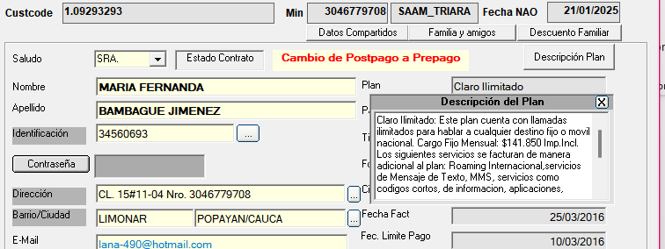

Finalmente, presento un cambio de modalidad a prepago desde el 24 de febrero del 2016 de acuerdo con lo solicitado el 19 de enero del 2016 en el CAV POPAYAN.

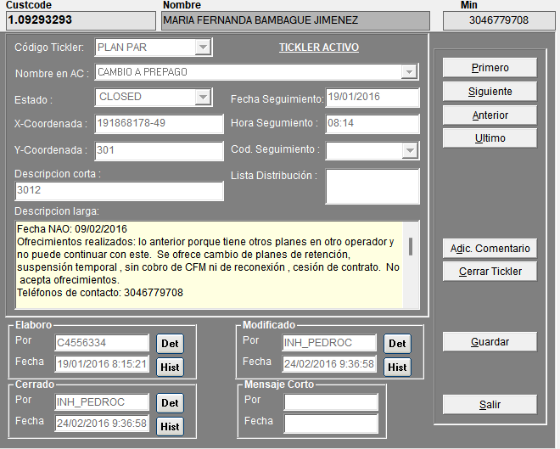

**Obligación No. 2.117333712**

La línea No. 3046779708 estuvo activa en modalidad prepago desde el 24 de febrero del 2016 hasta el 13 de julio del 2017, la cual fue desactivada por proceso de portabilidad surtido al operador ETB

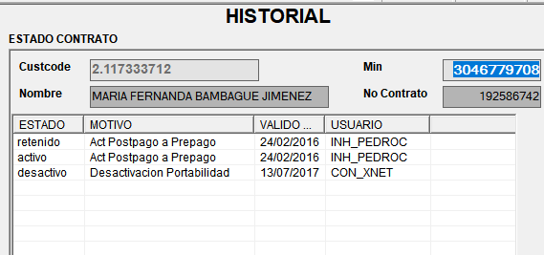

**Obligación 2.162451869**

La línea No. 3046779708 estuvo activa bajo la referencia desde el 11 de abril del 2018 de acuerdo con el cambio de numeración generado, el cual paso de la línea No. 3103727822 al 3046779708.

La línea no. 3046779708 cambio a modalidad pospago el 18 de abril del 2018

**Obligación No. 1.16884380**

La línea No. 3046779708 inicialmente fue activa bajo la obligación No. 1.16884380 desde el 18 de abril del 2018 en modalidad postpago.

El 21 de septiembre del 2018 se evidencia un cambio de numeración de la línea 3046779708 al 3104975415

El 21 de septiembre del 2018 se generó nuevamente cambio de numeración de la línea 3104975415 al 3193277765.

El 13 de noviembre del 2018 presentó cambio de numeración de la línea 3193277765 al 3135987443.

El 13 de noviembre del 2018 presentó cambio de numeración de la línea 3135987443 al 3046779708.

El 13 de junio del 2019 presentó cambio de numeración de la línea 3046779708 al 3204899350.

El 13 de junio del 2019 presentó cambio de numeración de la línea 3204899350 al 3193277765

Finalmente, la línea No. 3193277765 bajo la obligación No. 1.16884380 cambio a modalidad prepago el 24 de julio del 2019 bajo la custcode No. 2.204739906, de acuerdo con la solicitud realizada en el CAV POPAYÁN PLAZA COLONIAL el 22 de junio del 2019.

**Resumen de los cambios de la obligación 1.16884380**

|  |  |  |  |  |
| --- | --- | --- | --- | --- |
| **CustCode** | **Línea** | **Cambio numeración** | **Fecha cambios** | **CAV** |
| 1.16884380 | 3046779708 | Línea inicial desde el 18/04/20218 |  |  |
| 1.16884380 | 3046779708 | 3046779708--> 3104975415 | 21/09/2018 | CAV POPAYÁN |
| 1.16884380 | 3104975415 | 3104975415--> 3193277765 | 21/09/2018 | CAV POPAYÁN |
| 1.16884380 | 3193277765 | 3193277765--> 3135987443 | 13/11/2018 | CAV POPAYÁN |
| 1.16884380 | 3135987443 | 3135987443--> 3046779708 | 13/11/2018 | CAV POPAYÁN |
| 1.16884380 | 3046779708 | 3046779708--> 3204899350 | 13/06/2019 | CAV POPAYÁN |
| 1.16884380 | 3204899350 | 3204899350--> 3193277765 | 13/06/2019 | CAV POPAYÁN |

**Obligación 2.162451869**

La línea No. 3046779708 estuvo bajo la referencia No. 2.162451869 el 21 de septiembre del 2018, de acuerdo con el cambio de numeración generada en el CAV POPAYAN.

La línea No. 3046779708 estuvo bajo la referencia No. 2.162451869 hasta el 13 de noviembre 2018, de acuerdo con el cambio de numeración generada en el CAV POPAYAN, debido a que presento un cambio de número del 3046779708 al 3135987446.

La línea No. 3046779708 estuvo bajo la referencia No. 2.162451869 desde el 13 de junio del 2019, de acuerdo con el cambio de numeración generada en el CAV POPAYAN.

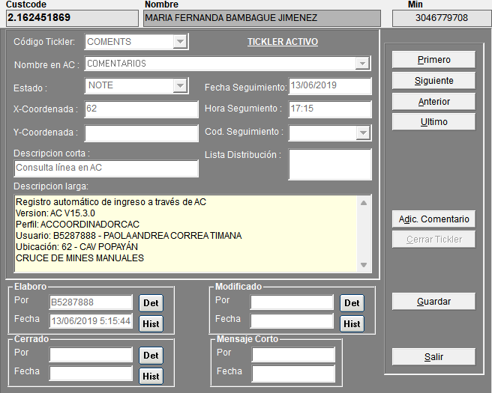

Finalmente, la línea No. 3046779708 se desactivo por no consumo el 31 de marzo del 2019

1. **Informar si sobre la mencionada línea se presentaron procedimientos de portabilidad y remitir soportes detallados (fecha de portación, trámites de portabilidad, correos, sms, resultados del trámite, etc)**
2. **Informar y remitir soporte sobre asignación de la línea 3046779708 a un usuario diferente a la señora María Fernanda Bambague Jiménez – Informar razones, procedimientos, y estado actual de la línea – remitir soportes**

La línea No. 3046779708 siempre ha registrado a nombre de la señora Maria Fernanda Bambague en nuestro sistema.

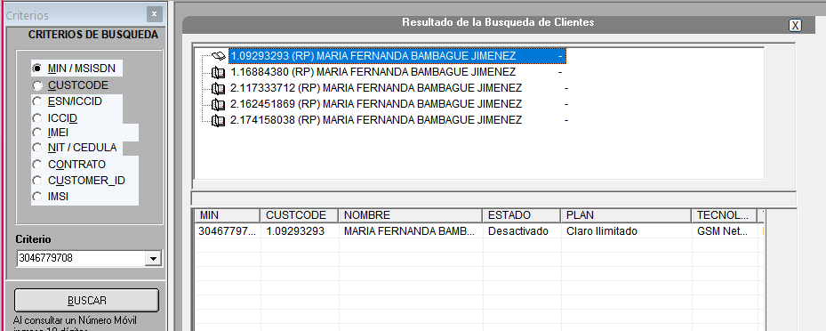

1. **Remitir copia de toda PQR radicada por la usuaria y relacionada con la desactivación de la línea celular 3046779708 y las respuestas otorgadas por Comcel**
2. **Remitir copia de la resolución 64780 del 20 de noviembre de 2019 emitida por la SIC – resuelve una apelación a una decisión empresarial de Comcel – remitir decisión empresarial**
3. **La mencionada resolución 64780 emitió órdenes a Comcel – REMITIR EVIDENCIAS DEL CUMPLIMIENTO DE DICHAS ORDENES Y LA COMUNICACIÓN DEL CUMPLIMIENTO A LA SIC**
4. **Informar si el número celular 3193277765 FUE ASIGNADO a la usuaria en el año 2019 – remitir soportes informando clase línea (prepago, postpago), remitir contrato si es del caso y evidencia de entrega a la usuaria**

La línea no. 3193277765estuvo activa bajo la referencia 2.162451869 el 13 de noviembre del 2018 hasta el 13 de junio del 2019, debido a que se generó cambio de la línea 3193277765 a la 3204899345

La línea No. 3193277765 estuvo bajo la obligación No. 1.16884380 desde el 13 de junio del 2019, debido a que se generó cambio del número 3104975415 al 3193277765

Finalmente, la línea No. 3193277765 bajo la obligación No. 1.16884380 cambio a modalidad prepago el 24 de julio del 2019 bajo la custcode No. 2.204739906, de acuerdo con la solicitud realizada en el CAV POPAYÁN PLAZA COLONIAL el 22 de junio del 2019.

1. **Remitir copia de las solicitudes de portación, suspensión, cancelación, etc de las líneas mencionadas – grabaciones. Documentos, etc**